Для чего нужны нам сказки?
Что в них ищет человек?
Может быть, добро и ласку.
Может быть, вчерашний снег.
В сказке радость побеждает,
Сказка учит нас любить.
В сказке звери оживают,
Начинают говорить.
В сказке все бывает честно:
И начало, и конец.
Смелый принц ведет принцессу
Непременно под венец.
Белоснежка и русалка,
Старый карлик, добрый гном –
Покидать нам сказку жалко,
Как уютный милый дом.
Прочитайте сказки детям!
Научите их любить.
Может быть, на этом свете
Станет легче людям жить.
У каждого человека есть своя первая и самая любимая сказка. Сказка, которую мы проносим в своем сердце через всю жизнь. И у каждого она разная.
- Не пытайтесь заменить чтение сказки на просмотр мультфильмов. Даже при большой занятости найдите время для чтения в кругу семьи или перед сном. 15 минут в день – это немного для живого, эмоционального отображения сказки вами для вашего ребенка, но это очень важно для психологического развития.

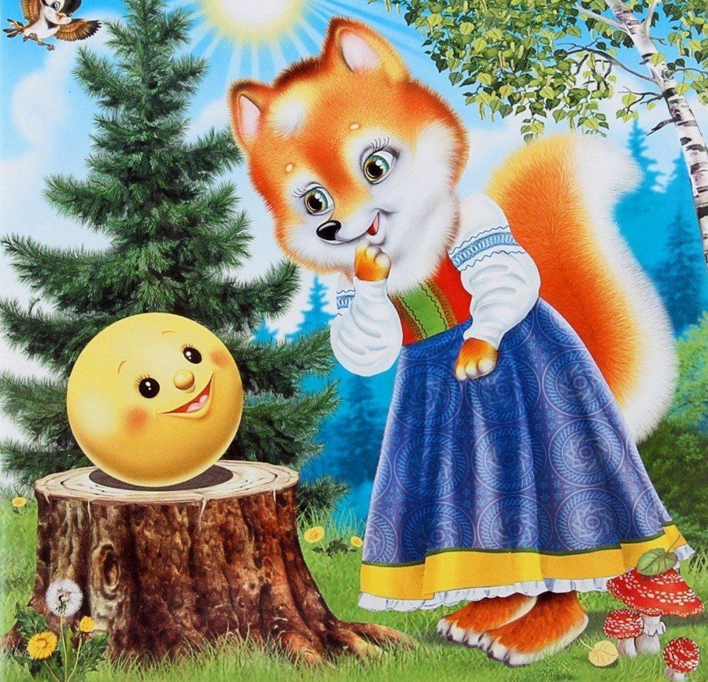
- Перед тем, как читать незнакомую сказку сыну или дочери, быстро пробегите ее глазами. В современных интерпретациях можно встретить, например: «…и разорвал его на тысячу мелких кусочков». Это уже слишком. Поэтому, в таком случае можно заменить эту сказку на другую, или некоторые действия главных героев заменить на более мягкие, которые не отражают проявлений агрессии и различного негативизма, потому что у ребенка может формироваться мнение, что только зло и жестокость может быть сильным и разумным.

- Не стоит читать грустные сказки ребенку на ночь. Потому что тяжело будет представить, что ребенку может присниться после такой сказки.
- Дети должны знать и понимать, что в жизни есть, кроме «внешней», «внутренняя» сторона (основной воспитательный смысл сказки).
Поговорите об этом с ребенком, тонко, осторожно выбирая момент.
Исключительно в познавательных целях, подняв ребенка до того, как правильно он должен поступать в подобных ситуациях. А еще лучше, если ребенок недавно чем-то провинился, то подобрать согласно этой ситуации соответствующую сказку с освещением поучительно-воспитательного момента.

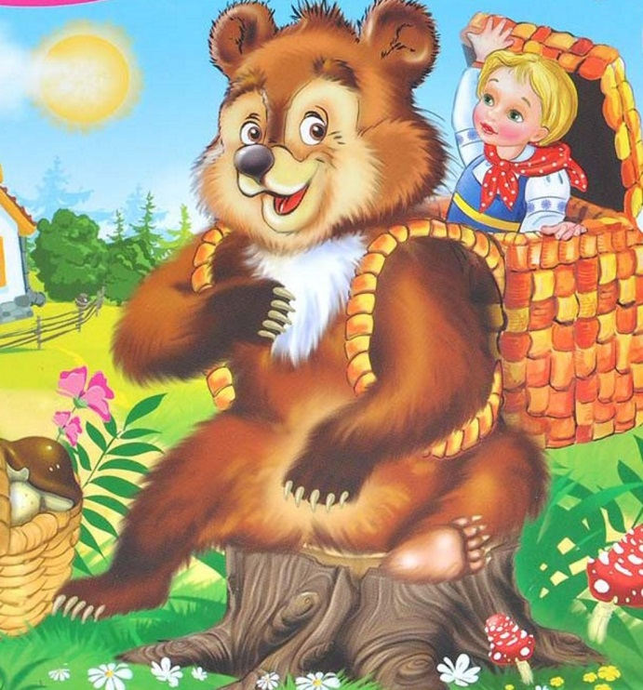

МДОБУ Новобурейский детский сад «Искорка»

Консультационный пункт.
Советы родителям

«Значение сказок в жизни человека»


